**БИЛЕТ**

**«Техник-наладчик диспетчерского оборудования и телеавтоматики»**

**(5 уровень квалификации)**

**Вопрос № 1**

Напряженность электрического поля – это:

**Варианты ответов:**

- сила, с которой электрическое поле действует на единичный положительный заряд;

- сила взаимодействия между 2-мя зарядами в электрическом поле;

- единица силы взаимодействия между 2-мя единичными зарядами в электрическом поле.

**Вопрос № 2**

Какого типа данных не существует?

**Варианты ответов:**

- строковый тип данных;

- логарифмический тип данных;

- с плавающей запятой;

- абстрактный тип данных.

**Вопрос № 3**

Какого логического элемента представлено условно-графическое изображение?

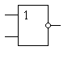

**Варианты ответов:**

- "2ИЛИ-НЕ";

- "2И-НЕ";

- "2ИЛИ".

**Вопрос № 4**

На рисунке показан:

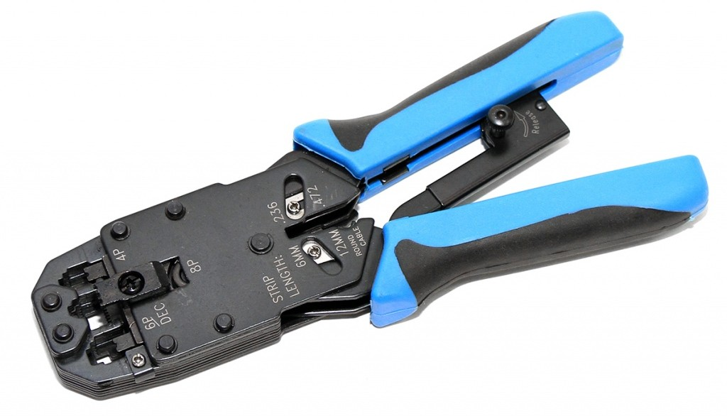

**Варианты ответов:**

- кримпер;

- стриппер;

- инструмент для опрессовки гильз;

инструмент для заделки витой пары.

**Вопрос № 5**

Низкотемпературная пайка происходит при нагреве припоя:

**Варианты ответов:**

- до 300 °C;

- до 350 °C;

- до 450 °C;

- до 500 °C.

**Вопрос № 6**

Контроль параметров, при проверке которых нарушается целостность инструмента, должен производиться по:

**Варианты ответов:**

- одноступенчатому плану контроля;

- двухступенчатому плану контроля;

- трехступенчатому плану контроля;

- одноступенчатому или двухступенчатому планам контроля;

- двухступенчатому или трехступенчатому планам контроля.

**Вопрос № 7**

Устройство переговорное основного посадочного этажа предназначено:

**Варианты ответов:**

- для выполнения переговорной связи между основным посадочным этажом и кабиной лифта в режиме «перевозка пожарных подразделений»;

- для выполнения переговорной связи между основным посадочным этажом и машинным помещением;

- между основным посадочным этажом и крышей кабины в режиме «ревизия».

**Вопрос № 8**

Удаленное перепрограммирование возможно только при наличии в составе диспетчерского комплекса:

**Варианты ответов:**

- при наличии в составе диспетчерского комплекса персонального компьютера;

- при наличии в составе диспетчерского комплекса специального устройства для удаленного подключения;

- удаленное перепрограммирование невозможно.

**Вопрос № 9**

Для чего используется адаптер релейных выходов APB8x6 (АСУД «Обь»)?

**Варианты ответов:**

- возможность обновления микропрограммы путем удаленного перепрограммирования концентратора;

- обеспечивает коммутацию нагрузки при выполнении команд телеуправления, поступающих через концентратор по шине CAN;

- обеспечивает контроль датчиков тока 4-20 мА и датчиков температуры типа DS18B20.

**Вопрос № 10**

На фото изображён

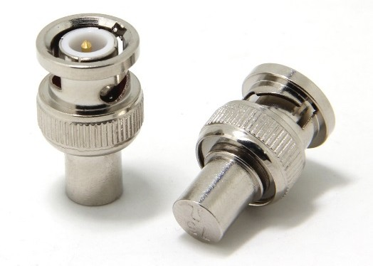

**Варианты ответов:**

- разъем;

- переходник;

- терминатор;

- заглушка.

**Вопрос № 11**

Чтобы исключить перекрёстные межкабельные помехи, UTP-кабели в кабельных каналах надо укладывать:

**Варианты ответов:**

- хаотично;

- параллельно;

- перемежать с нулевым проводом.

**Вопрос № 12**

Режим работы лифтового блока версии 6 диспетчерского комплекса «Обь»:

**Варианты ответов:**

- непрерывный, круглосуточный;

- продолжительный;

- кратковременный.

**Вопрос № 13**

Какой тип линии связи используется в системе связи лифта диспетчерского комплекса «Обь»:

**Варианты ответов:**

- двухпроводная, полярная;

- однопроводная;

- коаксиальный волновод.

**Вопрос № 14**

Где задается временной интервал регистрации состояния лифтового блока диспетчерского комплекса «Обь»?

**Варианты ответов:**

- в EEROM микроконтроллера или микросхеме энергонезависимой памяти NVRAM;

- в микросхеме энергонезависимой памяти NVRAM;

- в EEROM микроконтроллера.

**Вопрос № 15**

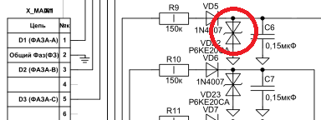Как называется элемент, выделенный красным кругом на электрической принципиальной схеме?

**Варианты ответов:**

- диод Шотки;

- двуханодный стабилитрон;

- варикап;

- туннельный диод.

**Вопрос № 16**

При подключении лифтового блока ДК «Обь» к компьютеру диспетчера:

**Варианты ответов:**

- требуется ввести IP- адрес лифтового блока;

- не требуется ввести IP- адрес лифтового блока;

- требуется ввести IP- адрес лифтового блока только при подключении по LAN;

**Вопрос № 17**

Для того, чтобы программа могла установить связь с прибором (теплосчетчиком, адаптером переноса данных, карманным переносным компьютером Palm m105), необходимо правильно установить:

**Варианты ответов:**

- номер порта;

- IP адрес;

- объем оперативной памяти.

**Вопрос № 18**

Сколько каналов для входных сигналов имеет прибор, показанный на фото?

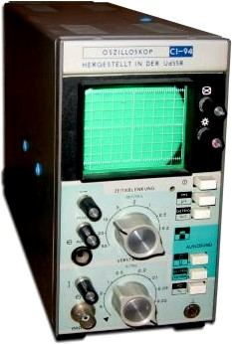

**Варианты ответов:**

- 1;

- 2;

- 3.

**Вопрос № 19**

Какими умениями должен обладать техник-наладчик диспетчерского оборудования и телеавтоматики согласно профессиональному стандарту?

**Варианты ответов:**

- проверять режимы работы оборудования, осуществлять сбор, регистрацию, накопление, отображение информации, формирование и передачу сведений;

- проверять соответствие проектной документации установки оборудования и прокладки жгутов, проводов и кабелей;

- определять исправность линий связи, прохождение сигналов по каналам связи и проверять функционирование двухсторонней переговорной связи.

**Вопрос № 20**

При обнаружении неисправности в оборудовании диспетчерской системы необходимо:

**Варианты ответов:**

- произвести запись в специальный раздел паспорта системы;

+ произвести запись по форме дефектной ведомости на техническую систему и средства;

- сообщить по средства сотовой или иной связи о неисправности руководителю.